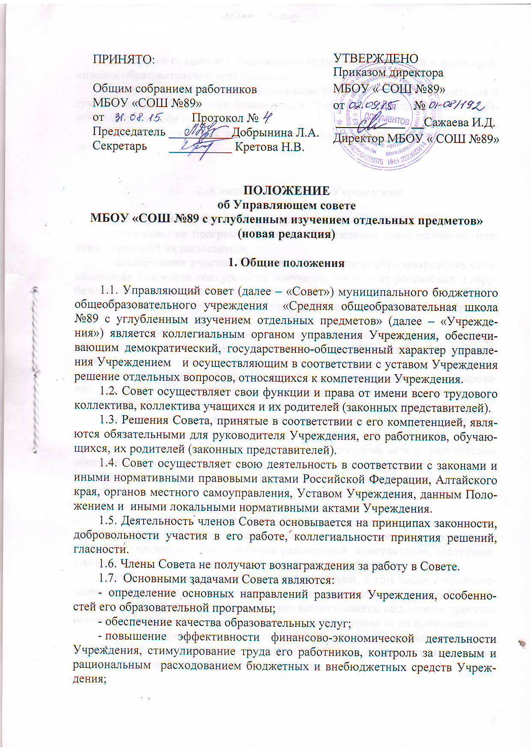  ПРИНЯТО:  Общим собранием работников  МБОУ «СОШ №89»  от Протокол №  Председатель __________Добрынина Л.А.  Секретарь __________ Кретова Н.В. | УТВЕРЖДЕНО  Приказом директора  МБОУ « СОШ №89»  от №  ___________ __Сажаева И.Д.  Директор МБОУ « СОШ №89»

ПОЛОЖЕНИЕ
об Управляющем совете
МБОУ «СОШ №89 с углубленным изучением отдельных предметов»
(новая редакция)

1. Общие положения

1.1. Управляющий совет (далее – «Совет») муниципального бюджетного общеобразовательного учреждения «Средняя общеобразовательная школа №89 с углубленным изучением отдельных предметов» (далее – «Учреждения») является коллегиальным органом управления Учреждения, обеспечивающим демократический, государственно-общественный характер управления Учреждением и осуществляющим в соответствии с уставом Учреждения решение отдельных вопросов, относящихся к компетенции Учреждения.
1.2. Совет осуществляет свои функции и права от имени всего трудового коллектива, коллектива учащихся и их родителей (законных представителей).
1.3. Решения Совета, принятые в соответствии с его компетенцией, являются обязательными для руководителя Учреждения, его работников, обучающихся, их родителей (законных представителей).
1.4. Совет осуществляет свою деятельность в соответствии с законами и иными нормативными правовыми актами Российской Федерации, Алтайского края, органов местного самоуправления, Уставом Учреждения, данным Положением и иными локальными нормативными актами Учреждения.
1.5. Деятельность членов Совета основывается на принципах законности, добровольности участия в его работе, коллегиальности принятия решений, гласности.
1.6. Члены Совета не получают вознаграждения за работу в Совете.
1.7. Основными задачами Совета являются:
- определение основных направлений развития Учреждения, особенностей его образовательной программы;
- обеспечение качества образовательных услуг;
- повышение эффективности финансово-экономической деятельности Учреждения, стимулирование труда его работников, контроль за целевым и рациональным расходованием бюджетных и внебюджетных средств Учреждения;
- содействие созданию в Учреждении оптимальных условий и форм организации образовательной деятельности;
- контроль за соблюдением надлежащих условий обучения, воспитания и труда, включая обеспечение безопасности Учреждения, сохранение и укрепления здоровья обучающихся;
-формирование общественного мнения о системе образования и Учреждении.

2. Компетенция Совета Учреждения

2.1. Компетенции Совета Учреждения:
- согласование программы развития Учреждения (перспективных планов), отчетов об их выполнении;
- согласование участия Учреждения в конкурсах образовательных организаций (в том числе конкурсах на получение грантов от российских и зарубежных организаций в области образования и культуры);
- согласование профилей обучения на уровне среднего общего образования;
- формирование экспертной комиссии в целях осуществления процедур объективной внешней оценки результативности (эффективности и качества) профессиональной деятельности работников Учреждения, распределения средств инновационного фонда Учреждения, направленного на стимулирование инновационной деятельности педагогических работников Учреждения.
- рассмотрение отчета о расходовании внебюджетных средств;
- контроль за здоровыми и безопасными условиями обучения, воспитания и труда в Учреждении;
- участие в рассмотрении конфликтных ситуаций между участниками образовательного процесса в случаях, когда это необходимо;
- согласование отчета о результатах самообследования деятельности Учреждения;
- согласование ежемесячного распределения средств стимулирующего и инновационного фондов Учреждения в соответствии с решением экспертной комиссии о результатах внешней оценки результативности (эффективности и качества) профессиональной деятельности работников Учреждения и результативности инновационной деятельности педагогических работников
2.2. Для осуществления предоставленных полномочий Совет имеет право:
- приглашать на свои заседания руководящих, педагогических и иных работников Учреждения для получения разъяснений, консультаций, заслушивания отчетов по вопросам, входящим в компетенцию Совета;
- создавать постоянные и временные комиссии, в том числе с привлечением лиц, не являющихся членами Управляющего совета, для изучения вопросов, входящих в компетенцию Управляющего совета, подготовки проектов решений Управляющего совета, осуществления контроля за их выполнением;
- распространять информацию о своей деятельности и принимаемых решениях за исключением информации, содержащей государственную тайну или сведения конфиденциального характера.

3. Состав и порядок формирования Совета

3.1. Совет формируется в составе 13 человек с использованием процедур выборов, назначения и кооптации.
3.2. Совет состоит из представителей участников образовательных отношений: родителей (законных представителей) обучающихся, педагогических работников Учреждения, обучающихся, получающих среднее общее образование, администрации Учреждения.
3.3. С использованием процедуры выборов в Совет Учреждения избираются представители родителей (законных представителей) учащихся (3 человека), работников Учреждения (4 человека) и учащихся (2 человека).
3.4. Выборы представителей от родителей (законных представителей) проводятся на Совете родителей Учреждения, выбор работников Учреждения проводится на Общем собрании работников.
3.5. Выбор учащихся проводится на Совете учащихся Учреждения. Количество членов Совета, представляющих обучающихся, определяется из расчета по одному представителю от обучающихся десятых и одиннадцатых классов.
3.6. Представитель учредителя (1 человек) в Совет Учреждения назначается Учредителем Учреждения.
3.7. Допускается кооптирование новых членов без проведения дополнительных выборов в количестве 3 человек, в том числе директора Учреждения.

3.8. Члены Совета избираются сроком на три года.
3.9. Член Совета Учреждения может быть одновременно членом Совета других общеобразовательных учреждений.
3.10. При выбытии из Совета выборных членов в двухнедельный срок проводятся довыборы членов Совета в предусмотренном для выборов порядке. При выбытии из членов Совета кооптированных членов Совет осуществляет дополнительную кооптацию в установленном для кооптации порядке.
3.11. Персональный состав вновь созданного Совета, а равно изменения в составе Совета, утверждаются приказом руководителя не позднее чем в двухнедельный срок со дня передачи ему списка избранных (переизбранных) членов Совета.

4. Председатель Совета, заместитель Председателя Совета,
секретарь Совета
4.1. Председатель Совета, заместитель Председателя Совета и секретарь избираются на первом заседании.
4.2. Совет возглавляет Председатель, избираемый открытым голосованием из числа членов Совета простым большинством голосов от числа присутствующих на заседании членов Совета.
4.3. Представитель учредителя в Совете, обучающийся, директор, работник Учреждения не могут быть избраны Председателем Совета.
4.3. Председатель Совета организует и планирует его работу, созывает заседания Совета и председательствует на них, организует на заседании ведение протокола, подписывает решения Совета, контролирует их выполнение.
4.4. В случае отсутствия Председателя Совета его функции осуществляет его заместитель.
4.5. Секретарь Совета ведет протоколы заседаний и иную документацию Совета.

5. Организация работы Совета

5.1. Периодичность проведения заседаний устанавливается Советом, но не реже одного раза в месяц.
Если в повестке заседания содержатся только вопросы, касающиеся распределения ежемесячного распределения средств стимулирующего фонда Учреждения в соответствии с решением экспертной комиссии о результатах внешней оценки результативности (эффективности и качества) профессиональной деятельности работников Учреждения и результативности инновационной деятельности педагогических работников по представлению директора, то для принятия решения обязательно присутствие представителей работников Учреждения (в том числе председателя профкома Учреждения), родителей (законных представителей) учащихся Учреждения, представителя Учредителя (по согласованию).
В случае, если представитель Учредителя не может присутствовать на заседании Совета в связи с исполнением непосредственных должностных обязанностей, то его мнение может быть учтено заочно в результате индивидуального согласования вопроса с дальнейшим подтверждением в письменном виде.
5.2. Очередные и внеочередные заседания Совета созываются и проводятся председателем Совета, а в его отсутствие – заместителем председателя Совета. Внеочередные заседания Совета созываются также по требованию директора Учреждения, представителя Учредителя.
5.3. Дата, время, место, повестка заседания Совета, а также необходимые материалы доводятся секретарём Совета до сведения членов Совета не позднее, чем за 5 дней до заседания Совета.
5.4. Совет правомочен принимать решения, если на его заседании присутствуют более половины общего числа членов Совета.
5.5. Решение Совета считается принятым, если за него проголосовало более половины присутствующих на заседании членов Совета.
5.6. На заседании Совета ведется протокол. В протоколе заседания Совета указываются:
- место и время проведения заседания;
- фамилия, имя, отчество присутствующих на заседании;
- повестка дня заседания;
- краткое изложение всех выступлений по вопросам повестки дня;
- принятые решения.
Протокол заседания Совета подписывается председательствующим на заседании и секретарем, которые несут ответственность за достоверность протокола.
5.7. Принятые Советом решения доводятся до сведения участников образовательного процесса Учреждения и являются обязательными для исполнения администрацией, всеми должностными лицами Учреждения, участниками образовательного процесса в части, их касающейся.
5.8. Организационно-техническое, документационное обеспечение заседаний Совета, подготовка аналитических, справочных и других материалов к заседаниям Совета возлагается на администрацию Учреждения.
5.9. Решения Совета с согласия всех его членов могут быть приняты заочным голосованием (опросным листом). В этом случае решение считается принятым, если за решение заочно проголосовали (высказались) более половины всех членов Совета.

6. Комиссии Совета

6.1. Для подготовки материалов к заседаниям Совета, выработки проектов постановлений и выполнения функций Совета в период между заседаниями Совет имеет право создавать постоянные и временные комиссии Совета.
Совет определяет структуру, количество членов и персональное членство в комиссиях, назначает из числа членов Совета их председателя, утверждает задачи, функции, персональный состав и регламент работы комиссий.
В комиссии могут входить любые лица, которых Совет сочтет необходимым включить для осуществления эффективной работы комиссии с их согласия.
6.2. Постоянные комиссии создаются по основным направлениям деятельности Совета. Временные комиссии создаются для подготовки отдельных вопросов деятельности Учреждения, входящих в компетенцию Совета.
6.3. Предложения комиссии носят рекомендательный характер и могут быть утверждены Советом в качестве обязательных решений при условии, если они не выходят за рамки полномочий Совета.

7. Права и ответственность члена Совета

7.1. Член Совета имеет право:
7.1.1. Участвовать в обсуждении и принятии решений Совета, выражать в письменной форме свое особое мнение, которое подлежит приобщению к протоколу заседания Совета.
7.1.2. Требовать от администрации Учреждения предоставления всей необходимой для участия в работе Совета информации по вопросам, относящимся к компетенции Совета.
7.1.3. Присутствовать на заседании педагогического совета Учреждения с правом совещательного голоса.
7.1.4. Досрочно выйти из состава Совета по письменному уведомлению.
7.2. Член Совета обязан принимать участие в работе Совета, действовать при этом исходя из принципов добросовестности и здравомыслия.
7.3. Член Совета может быть выведен из его состава по решению Совета в случае пропуска более двух заседаний Совета подряд без уважительной причины.
7.4. Члены Совета из числа родителей (законных представителей) обучающихся не обязаны выходить из состава Совета в периоды, когда их ребенок по каким-либо причинам временно не посещает Учреждение, однако вправе сделать это.
7.5. В случае если период временного отсутствия обучающегося в Учреждении превышает один учебный год, а также в случае, если обучающийся выбывает из Учреждения, полномочия члена Совета - родителя (законного представителя) этого обучающегося соответственно - приостанавливаются или прекращаются по решению Совета.
7.6. Члены Совета – обучающиеся, получающие среднее общее образование, не обязаны выходить из состава Совета в периоды временного непосещения Учреждения, однако вправе сделать это. В случае, если период временного отсутствия обучающегося, члена Совета, превышает полгода, а также в случае выбытия из состава обучающихся, член Совета - обучающийся выводится из состава по решению Совета.
7.7. Член Совета выводится из его состава по решению Совета в следующих случаях:
- по его желанию, выраженному в письменной форме;
- при отзыве представителя учредителя;
- при увольнении с работы руководителя Учреждения, или увольнении работника Учреждения, избранного членом Совета, если они не могут быть кооптированы в состав Совета после увольнения;
- в связи с окончанием Учреждения или отчислением (переводом) обучающегося, представляющего в Совете обучающихся, получающих среднее общее образование;
- в случае совершения аморального проступка, несовместимого с выполнением воспитательных функций, а также за применение действий, связанных с физическим и/или психическим насилием над личностью обучающихся;
- в случае совершения противоправных действий, несовместимых с членством в Совете;
- при выявлении следующих обстоятельств, препятствующих участию в работе Совета: лишение родительских прав, судебный запрет заниматься педагогической и иной деятельностью, связанной с работой с детьми, признание по решению суда недееспособным, наличие неснятой или непогашенной судимости за совершение умышленного тяжкого или особо тяжкого уголовного преступления.
7.8. После вывода из состава Совета его члена Совет принимает меры для замещения выведенного члена в общем порядке.

8. Заключительные положения

8.1. Директор Учреждения вправе самостоятельно принимать решение в случае отсутствия решения Совета в установленный срок.
8.2. Муниципальный орган управления образованием вправе распустить Совет, если Совет не проводит свои заседания в течение полугода, не выполняет свои функции или принимает решения, противоречащие действующему законодательству. В этом случае происходит новое формирование Совета по установленной процедуре.
8.3. В случае возникновения конфликта между Советом и директором Учреждения, который не может быть урегулирован путем переговоров, решение по конфликтному вопросу принимает Учредитель.

